**政府采购违规行为处罚流程图**

**立案**

开展财政检查（或受理投诉）

政府采购监督管理科审查立案

**调查**

（两名以上执法人员向当事人出示执法证件，开展调查、询问、检查，收集证据。调查终结，检查人及承办人写出调查终结报告）

构成犯罪的，移送司法机关处理

**审查**

根据认定的违法事实和法律依据提出处理意见

需要召开听证会的，送达听证告知书，告知当事人3日内提出听证

拟处罚

不需处罚

行政机关负责人批准不需审查

要求听证的，3日内告知税政科

放弃听证或超期未提出

**告知**

告知当事人拟处罚的事实、理由和依据

听取当事人陈述申辩

**决定**

行政机关负责人决定，情节复杂的重大案件集体讨论决定

举行听证会，提前7日通知当事人

听证主持人根据听证情况向负责人提出意见

制作行政处罚决定书

**送达**决定书：宣告后当场交付或七日内送达并交待诉权

结案

**执行**（当事人15日内到指定银行缴纳罚款，事后难以执行的以及特殊情况下当场收缴罚款并出具统一收据）

**非税收入资金违规行为处罚流程图**

**立案**

市非税收入管理局年初制定年度计划

**调查**

按领导批复对检查单位进行稽查

在每次稽查进行之前制定稽查方案

报非税收入管理局领导批准

根据稽查方案确定稽查时间

提前三个工作日下发稽查通知书

将相关原始检查资料、被查单位整改材料一并进行后续存档处理

将相关原始检查材料和局里处理意见一并移交进行后续存档处理

不需要给予行政处罚

需要给予行政处罚

**决定**

将稽查报告（含整改意见或给予行政处罚的意见）报局领导阅示

**告知**

现场稽查结束后就所有稽查事项写出签证单与被查单位初步交换意见，被查单位就签证事项签证

**审查**

稽查组进驻被检查单位稽查

**执行**

被稽查单位在规定的时间内进行整改并写出书面反馈稽查后整改情况

**送达**

对被稽查的单位以三门峡市财政局名义出具最终的稽查整改意见，7日内送达

**财务会计违规行为流程图**

财政财务检查领导小组确定被检查单位和检查项目后，送达财务检查通知书，并与被检查单位联系沟通

**告知**

出具检查结论（告知处罚决定）

被检查单位（包括责任人）

向市人民政府或上级财政部门申请行政复议或向市人民法院提起行政诉讼

**决定、送达**

7日内送达、执行行政处罚决定书

**审查**

财政财务检查领导小组审阅检查情况报告

**调查**

根据检查方案，财务检查工作组开展检查工作，收集财务证据，形成检查情况报告

投诉举报

市财政局办公室

相对人陈述、申辩、申请听证

**执行**

限期进行整改并将整改结果报送会计科

**立案**

根据《会计法》《会计基础工作规范》等法律法规规章和上级主管部门的部署及本级当年财务检查工作安排，成立财政财务检查领导小组和财务检查工作组，确定检查组组长和其他成员

**非营利组织免税资格认定流程图**

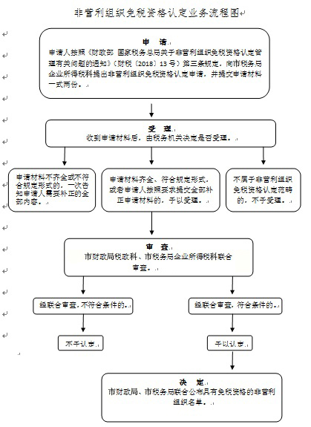

**政府采购投诉处理流程图**

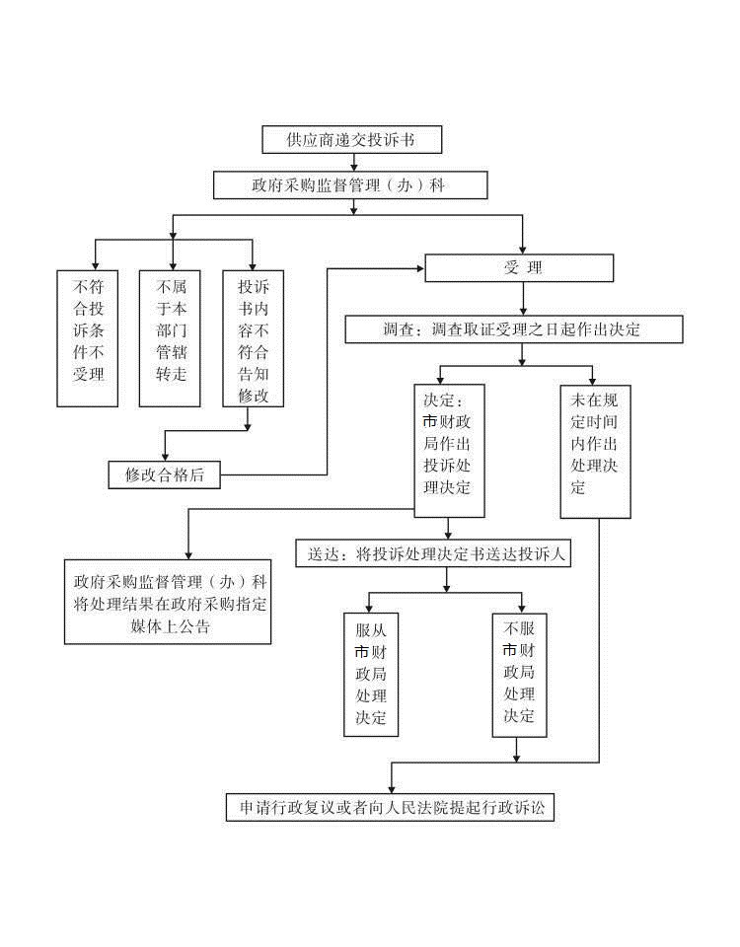

**国有资产处置审批流程图**

**批复（7日）**

7个工作日内财政部门出具处置审批书

拍卖成交款缴财政专户

主管部门委托评估机构对拟处置资产进行评估

**评审（3日）**

从资产管理专家库抽取专家

报市政府

报局领导审批

报资产管理科负责人审核

提出报废意见

**告知（1日）**

报局领导审批，告知结果

不予报废

专家评审

报资产管理科负责人审核

提出初步处置意见

不予受理

**审理（15日）**

资产管理科初审

规定限额以下，备案

**受理（1日）**

预算单位申请并由主管部门审核并出具正式文件

**国有资产评估结果确认备案流程**

预算单位主管部门审核并出具正式文件

不予受理，退回

**受理（1日）**

资产管理科初审

**审核（3日）**

提出初步处置意见

报资产管理科负责人审核

**批复（7日）**

7个工作日内财政部门批复复审表

**审批（10日）**

报财政局领导审批

单位申请

**国有非经营性资产转经营性资产（不含市属国有金融企业）审批流程图**

事业单位对拟转制资产实施转制

**批复**

财政部门在7日内出具确认意见

**资产清查**

事业单位主管部门组织清产核资，资产评估、审计等工作并报财政部门备案

报市政府审批

报财政局领导审批

报资产管理科负责人审核

**审查（15个工作日内）**

资产管理科提出初步意见

不予受理，退回

**受理（1个工作日）**

资产管理科受理初审

单位提出申请